NERVOVÁ SOUSTAVA
- Řídí činnost všech orgánů v lidském těle
MOZEK
mozeček
MÍCHA

Nervovou soustavu tvoří:
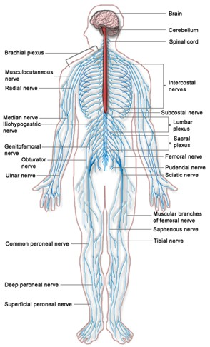
MOZEK
- je chráněn lebkou
- řídí činnost celého organismu společně s míchou
- je zde centrum myšlení a paměti
- rozdělen na pravou a levou polokouli

MÍCHA
- je uložena v páteřním kanále a chráněna páteří NERVY
- je spojená se všemi částmi těla

NERVY
- mozek a míchu se všemi orgány
- do mozku přenášejí informace ze smyslových orgánů
- mozek vysílá příkaz k činnosti částí nebo orgánů těla

Mozek je velmi citlivý na nedostatek kyslíku.
Pro správnou činnost nervové soustavy je důležitý odpočinek, zejména spánek.
Mozku škodí alkohol a další drogy.

Mezi nemoci nervové soustavy patří:
Meningitida, encefalitida, epilepsie, mozková mrtvice, alzheimerova nemoc, …
Otřes mozku – úraz hlavy

